**Паспорт прогулочного участка группы дошкольного возраста 1 (2.7- 4 года, младшая группа)**

Цель:

Улучшение экологического и эстетического состояния территории ДОУ, рационального ее использования в соответствии с воспитательно-образовательными задачами по ФГОС и повышения ее привлекательности.

Аннотация

Полноценное и разностороннее развитие и воспитание детей дошкольного возраста невозможны без правильно организованной деятельности. Чтобы обеспечить ее необходимо в ДОУ создать соответствующие условия, как в помещении, так и на **участке**.

Наш **участок** характеризуется наличием разнообразных зон, вовлеченностью всех **участников** в педагогический процесс и нетрадиционностью форм взаимодействия детей и взрослых.

Игровые постройки на **участке** ориентированы на любой возраст и не только активизируют двигательную активность воспитанников, но и способствуют развитию креативности в игре, расширению кругозора, формированию социальных навыков.

На территории **участка** группы преобладает суглинистая почва. Удобрения не используется, но привозится песок для игровой деятельности детей и хозяйственных нужд.

Содержание работы

Особое внимание в дошкольных учреждениях отводится созданию предметно - развивающей среды на **участках**.

**На участке** созданы объекты, обеспечивающие разнообразную деятельность детей по следующим направлениям: оздоровительное, познавательное, эстетическое и игровое.

**Функциональное использование прогулочного участка**:

- проведение совместной деятельности воспитателя и детей;

- проведение индивидуальной работы с детьми;

- организация самостоятельной игровой деятельности детей.

Аннотация:

Для укрепления здоровья детей, удовлетворения их потребности в двигательной активности, профилактики утомления необходимы ежедневные прогулки. Прогулки проводятся на специально оборудованном участке. Причем важно обеспечить достаточное пребывание детей на свежем воздухе в течение дня.

Прогулочные участки – место для проведения игр, образовательной деятельности, наблюдений за растениями и животными, отдыха детей.

Здесь как нигде дошкольникам представляются уникальные условия для всестороннего развития:

- в полной мере удовлетворяются его потребности в активных движениях;

- в самостоятельных действиях при ознакомлении с окружающим миром;

- в новых ярких впечатлениях;

- в свободной игре, как с природным материалом, так и с игрушками.

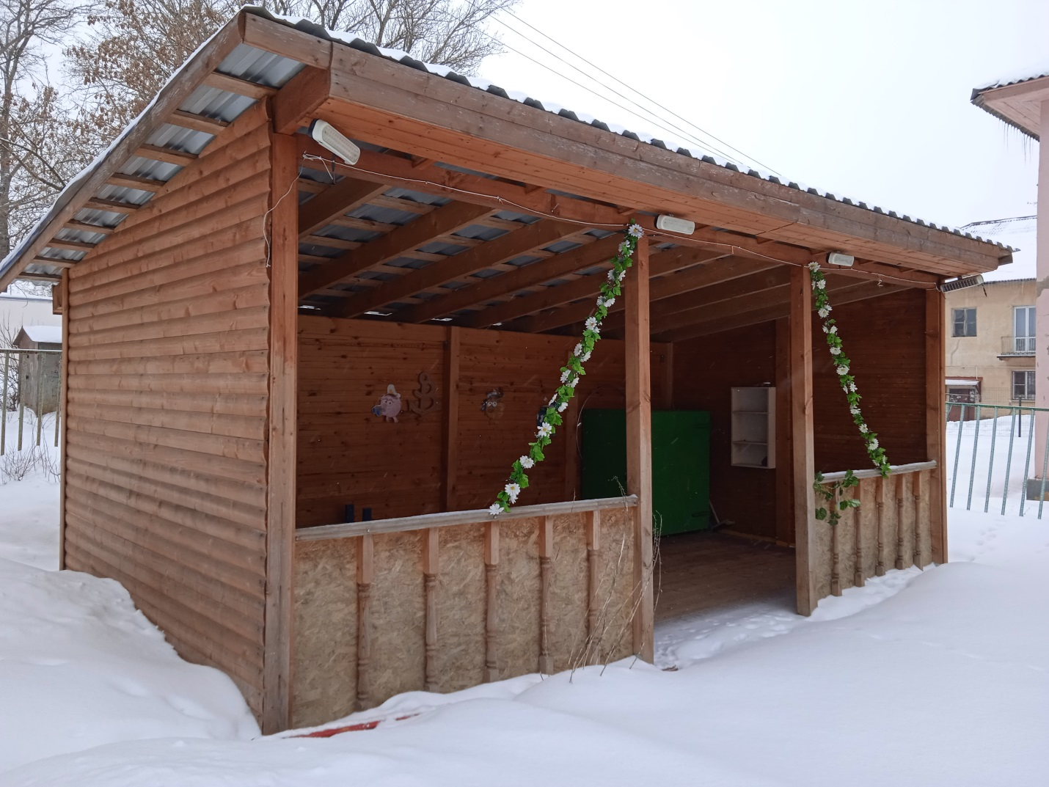

**Прогулочная веранда**

Функциональное использование:

- служит теневым навесом и защитой от дождя; используется для организации различных видов детской деятельности.

Игровое обеспечение участка

Для организации полноценной воспитательно-образовательной работы с детьми и самостоятельной деятельности детей во время прогулки, на участке имеется выносной материал на лето:

- игрушки для игр с песком и водой;

- игрушки для организации сюжетно-ролевых игр;

- спортивно-игровое оборудование;

- настольно-печатные игры;

- материалы для организации художественно-эстетической деятельности.

- материал для трудовой деятельности

На участке имеется игровой материал в зимнее время года для игр со снегом.

Создает условия:

- обеспечивающие физическое развитие ребенка;

- развивающие координацию движений ,метание, преодоление страха высоты, ловкость и смелость, чувство коллективизма в массовых играх.

Используется для сюжетно-ролевых игр, отдыха детей, умения общаться в коллективе детей. Развивает коммуникационные навыки.